**EXMO. SR. PRESIDENTE DA CÂMARA MUNICIPAL DE SUMARÉ/SP.**

É com profunda tristeza que apresentamos a presente ***MOÇÃO DE PESAR*** pelo falecimento do Sr. Antônio Pereira Garcia, aos 97 anos de idade, ocorrido no dia 24 de junho de 2022, nesta cidade de Sumaré/SP.

O Sr. Antônio foi morador do bairro Parque das Indústrias por mais de 40 anos, pessoa sempre batalhadora e amparada pela companhia de seus familiares.

Antônio Pereira Garcia foi casado com a também falecida Sra. Maria Gonçalves de Sá, e sua partida deixa 9 filhos, 16 netos, além de bisnetos, resultando uma enorme perda para família e amigos.

A nós resta a dificuldade em compreender e suportar a dor de seu falecimento. Sabemos que somente com amparo na fé e na força das pessoas próximas será possível superar esta prova imposta aos familiares e amigos.

Lamentamos a perda do Sr. Antônio, ele foi um cidadão exemplar, honesto, de caráter e honra ilibados. É com consternação que redigimos a presente moção para cientificar os familiares do nosso sentimento de pesar e de irrestrito apoio.

É, pois, justa a homenagem desta Casa de Leis a família do Sr. Antônio Pereira Garcia, pela passagem de seu falecimento.

Diante do exposto **REQUEREMOS,** ouvido plenário, a inserção, em ata, de votos de pesar pelo falecimento do **Sr. Antônio Pereira Garcia**, e que, após, se dê ciência aos familiares.

Câmara Municipal de Sumaré, 28 de junho de 2022.

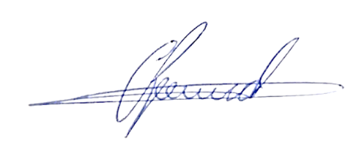

**Antônio dos Reis Zamarchi**

**(Toninho Mineiro)**